План-конспект дистанционного занятия
ФИО педагога д/о Газизова Рита Разяповна
Объединение: «Умелые ручки»
Тема занятия: Объемные открытки из бумаги.
Оборудование: картон, цветная бума, клей, ножницы, карандаш.
Этап занятия | Деятельность обучающегося | Ссылка на ресурс | Время
Орг. момент | Подготовить необходимое оборудование
Повторение | Вспомнить технику безопасности при работе с ножницами | 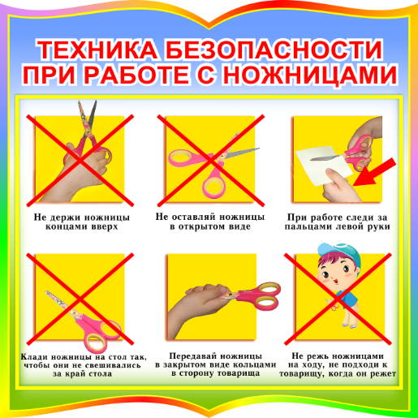 | 2мин
Новая тема | 1.Просмотр видео | https://youtu.be/q8Kb-3gxqFc | 4,31мин
Практическая работа | 2.Выполнение открытки, руководствуясь видео | 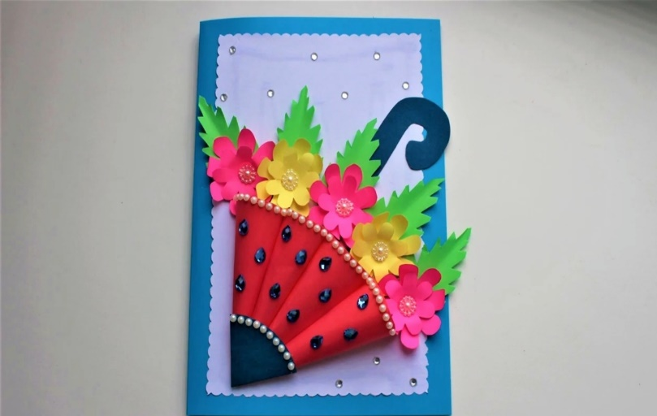 | 12 мин
Рефлексия | Отправить на почту педагога фото выполненный работы. |  | 2 мин

